Køn og sex – opsamling og repetition
1. Mandens kønsorganer – sæt navn på delene..
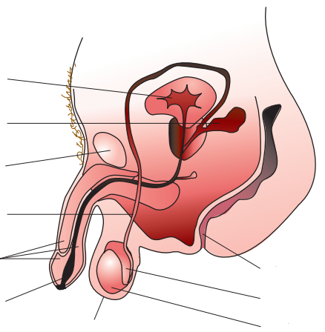

2. Kvindens kønsorganer – sæt navn på delene.
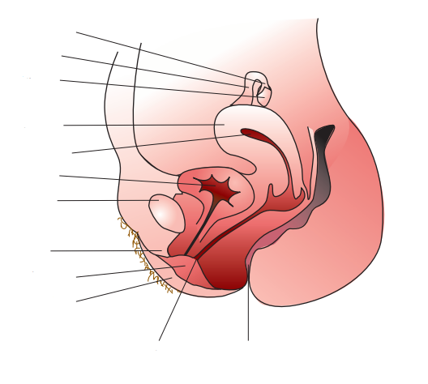
3. Hvad hedder de to overordnede kønshormoner?

4. Hvad hedder det mandlige kønshormon?

5. Hvad hedder de kvindelige kønshormoner?

6. Hvad betyder negativ feedback?

7. Hvad betyder positiv feedback?

8. Hvis præventionsmetoden ”sikre perioder” benyttes, hos en kvinde med en cyklus på 28 dage, hvornår kan hun så have samleje? Understreg det/de svar, I mener er det rigtige af nedenstående fire muligheder:
A: På dag 14 i menstruationscyklus
B: På dag 9-10 til dag 15 i menstruationscyklus
C: På dag 19-20 til dag 25 i menstruationscyklus
D: På dag 1-5 i menstruationscyklus

9. Hvordan kan man beskytte sig mod kønssygdomme? Understreg det/de svar du mener er det rigtige af nedenstående muligheder: Max. 2 points.
A: Pessar + sæddræbende creme
B: Spiral + hormonspiral
C: Kondom + femidom
D: P-piller + minipiller

10. Hvorfor forhindrer p-piller graviditet?

